系统优化及压力测试报告

（入网标识查询接口）

2018年11月22日

# 一、测试目的

本次性能测试的目的是检测入网标识查询接口服务系统的性能情况。为了系统上线后能够稳定运行，有必要在上线前对接口服务压力情况有充分了解。因此，希望在模拟生产环境的情况下，模拟上线后的用户并发数，对接口服务进行压力测试，收集相应的系统参数，并最终作为上线的依据。

# 测试功能点

|  |  |  |  |
| --- | --- | --- | --- |
| 接口名称 | 功能描述 | 入参 | 出参 |
| checkInNetFlag | 通过证件号码和证件类型查询是否是重入网客户 | idCard: 证件号码  type: 证件类型 | {  status:  msg:  data:{  type: //证件类型  idCard://证件号码  flag: //入网标识  tableName://查询的表名  }  } |

对外服务地址：**10.31.100.147:80**（主）

**10.31.100.148:80**（备）

# 测试环境

## 1、测试工具

2、部署环境（优化前）

|  |  |  |  |
| --- | --- | --- | --- |
| 环境 | 10.25.176.145 | 10.25.176.147 | 10.25.176.148 |
| 硬件配置 | CPU: Intel(R) Xeon(R) CPU  E5-2630 v2 @ 2.60GHZ  逻辑CPU个数: 24  物理CPU个数: 2  可用存储：300G  可用内存: 40G | CPU: Intel(R) Xeon(R) CPU  E5-2630 v2 @ 2.60GHZ  逻辑CPU个数: 24  物理CPU个数: 2  可用存储：300G  可用内存: 40G | CPU: Intel(R) Xeon(R) CPU  E5-2630 v2 @ 2.60GHZ  逻辑CPU个数: 24  物理CPU个数: 2  可用存储：300G  可用内存: 40G |
| 软件配置 | JDK 1.8 | JDK 1.8 | JDK 1.7  Tomcat7 |
| nginx | Tengine/2.11(nginx1.6.2) |  | Tengine/2.11(nginx1.6.2) |
| 应用服务器 | 应用服务1（内置tomcat8） | 应用服务2（内置tomcat8） |  |

1. 部署环境（优化后）

|  |  |  |  |
| --- | --- | --- | --- |
| 环境 | 10.25.176.145 | 10.25.176.147 | 10.25.176.148 |
| 硬件配置 | CPU: Intel(R) Xeon(R) CPU  E5-2630 v2 @ 2.60GHZ  逻辑CPU个数: 24  物理CPU个数: 2  可用存储：300G  可用内存: 40G | CPU: Intel(R) Xeon(R) CPU  E5-2630 v2 @ 2.60GHZ  逻辑CPU个数: 24  物理CPU个数: 2  可用存储：300G  可用内存: 40G | CPU: Intel(R) Xeon(R) CPU  E5-2630 v2 @ 2.60GHZ  逻辑CPU个数: 24  物理CPU个数: 2  可用存储：300G  可用内存: 40G |
| 软件配置 | JDK 1.8 | JDK 1.8 | JDK 1.7  Tomcat7 |
| nginx | Tengine/2.11(nginx1.6.2) |  | Tengine/2.11(nginx1.6.2) |
| 应用服务器 | 应用服务1（内置tomcat8） | 应用服务2（内置tomcat8） |  |

# 优化内容

1. 项目重构
2. Hbase表证件号码字段未加密
3. 项目中未调用dacp加密接口

# 五、测试步骤

1.在10.25.176.145主机上安装httpd服务

2. 对10.31.100.147/crm-net/checkInNetFlag?idCard=421281199806030014&type=IdCard地址进行请求

3. 调整系统文件句柄数为65535，并同步修改linux系统内核参数。

4. 测试命令:

./ab -c 1 -n 1 -H 'Content-Type: text/xml;charset=UTF-8' -H 'SOAPAction: ""' -k 'http://10.31.100.147/crm-net/checkInNetFlag?idCard=421281199806030014&type=IdCard'

5.汇总生成如下测试结果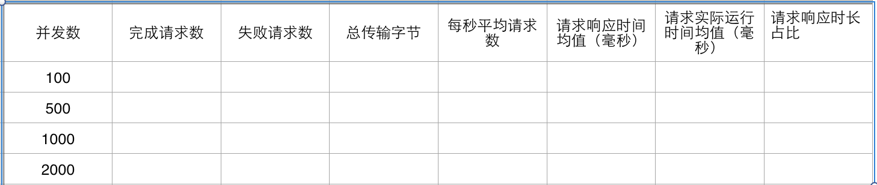

# 六、测试结果

## 1、优化前

|  |  |  |  |  |  |  |  |  |  |
| --- | --- | --- | --- | --- | --- | --- | --- | --- | --- |
| 并发数 | 完成请求数 | 失败请求数 | 总传输字节 | 每秒平均请求数 | 请求相应时间均值(毫秒) | 请求实际运行时间均值(毫秒) | 请求相应时长占比 | CPU利用率 | 内存利用率 |
| 1000 | 50000 | 0 | 14900000 | 755.56 | 1323.525 | 1.324 | 50% 1280  80% 1707  90% 1984  100% 4999 | 12.11% | 8.29% |
| 1500 |  |  |  |  |  |  |  |  |  |
| 2000 |  |  |  |  |  |  |  |  |  |

1500并发和2000并发测试未通过，调用dacp加密接口出错。

## 优化后

优化后，新增hbase 60秒超时切换集群的逻辑，导致处理速度有所下降,提供程序的容错能力

|  |  |  |  |  |  |  |  |  |  |
| --- | --- | --- | --- | --- | --- | --- | --- | --- | --- |
| 并发数 | 完成请求数 | 失败请求数 | 总传输字节 | 每秒平均请求数 | 请求相应时间均值(毫秒) | 请求实际运行时间均值(毫秒) | 请求相应时长占比 | CPU利用率 | 内存利用率 |
| 1000 | 50000 | 0 | 14900000 | 6369.26 | 157.004 | 0.157 | 50% 85  80% 169  90% 253  100% 3020 | 13.21% | 11.6% |
| 1500 | 50000 | 0 | 14900000 | 6249.74 | 240.010 | 0.160 | 50% 134  80% 291  90% 398  100%3238 | 14.79% | 13.1% |
| 2000 | 50000 | 0 | 14900000 | 6446.76 | 310.233 | 0.155 | 50% 213  80% 386  90% 566  100%3547 | 15.82% | 14.4% |